opgericht: 5 augustus 1976 www.verenigingdeleyens.nl juli 2012, nr. 3

Nieuwsbrief

Naam De Leyens

In onze vorige Nieuwsbrief hadden wij het over de naam van de vereniging. Onze woningen liggen in de wijk Buytenwegh maar de naam van onze vereniging is "Vereniging van belanghebbenden De Leyens". Wij schreven dat de naam het gevolg is van een vergissing bij de oprichting. Het plan "Buytenwegh de Leyens" was in ontwikkeling en omdat de woningen in de Rodes inmiddels waren gebouwd (en die woningen in Buytenwegh lagen), was men in de veronderstelling dat de wijk ten zuiden van de Muzieklaan dus wel De Leyens zou gaan heten. Een van de bewoners wees ons er echter op dat er geen sprake was van een vergissing en dat bewust is gekozen voor de naam De Leyens. De reden was volgens hem dat de naam Buytenwegh al in gebruik zou zijn bij een andere vereniging (die nu niet meer bestaat). Wij hebben dit natuurlijk nagevraagd bij de eerste voorzitter en volgens hem was echt sprake van een vergissing.
Wij zijn natuurlijk nieuwsgierig naar het echte verhaal en vragen daarom uw hulp. Wie kan ons helpen bij het achterhalen van de geschiedenis van onze naam? Graag uw reacties naar info@verenigingdeleyens.nl. In een volgende nieuwsbrief komen wij er natuurlijk op terug.

Heipaalkever

Een van onze bewoners was kort geleden erg ongerust omdat zij in een korte tijd steeds dezelfde kevertjes in haar garage aantrof. Zij is daarmee naar de gemeente gegaan en het bleek om de heipaalkever te gaan.

Dit is een ongeveer 1 cm. grote kever met een geelrode tot bruine kleur. De kevers, die kunnen vliegen, komen in ons land algemeen voor in huizen en gebouwen in waterrijke gebieden.
Zij komen van april tot augustus te voorschijn en gaan dan eieren afzetten op geschikt hout zoals heipalen, bekistingshout en zeer vochtig houtwerk binnenshuis. Bestrijding is meestal niet nodig omdat de kevers alleen hout aantasten dat half vergaan is. Bij een aantasting binnenshuis moet vooral gezorgd worden voor droogte.
Openbare ruimte

De gemeente heeft n.a.v. de bezuinigingen voor woonwijken de normen die gelden voor de minimale kwaliteit van de openbare ruimte, verlaagd van niveau b naar niveau c. Dat betekent dat er veel minder eisen worden gesteld aan verzorging, bestrating, beplanting, zwerfafval etc. Voorbeelden van situaties die aan niveau c voldoen en die geaccepteerd moet worden, zijn:
Groen:
- Er is redelijk veel wortelopschot.
- Er is redelijk veel beplanting beschadigd.
- De rand van de verharding is nauwelijks zichtbaar.
- Er is redelijk veel onkruid.
- Er ligt veel fijn zwerfafval.
- Er ligt veel grof zwerfafval.
Verharding:
- Er zijn aanzienlijke oneffenheden.
- Er is aanzienlijke randschade.
- Er is veel onkruid.
Meubilair:
- De afvalbak is sterk bevuild door vloeibaar of kleverig afval.
- De bank of tafel is sterk besmeurd.

Het is natuurlijk buitengewoon triest dat een dergelijk kwaliteitsniveau voor de openbare ruimte wordt aanvaard. Toch zal er helaas weinig aan te doen zijn want de gemeenteraad heeft deze verlaging van de normen inmiddels vastgesteld.
Daarom doen wij een beroep op u om zelf wat vaker dan u wellicht tot nu toe deed, af en toe onkruid weg te halen rond uw woning, rond de bomen e.d., zwerfafval uit de beplanting te verwijderen etc. Wij kunnen er dan in ieder geval samen voor zorgen onze wijk er toch netjes blijft uitzien. Zo hebben diverse bewoners van de hoogbouw bijvoorbeeld al leuke bloembakken ingericht.

Schone achterpaden

Een bewoner vroeg ons om in de Nieuwsbrief nog een keer aandacht te schenken aan de achterpaden. Daar staat en ligt soms van alles wat er niet hoort: containers, houtafval, tegels en zelfs hondenpoep. En nu het zomer is, zijn ook de bomen en struiken weer flink gaan groeien waardoor de doorgang soms lastig wordt. Daarom doen wij een dringend beroep op u om te zorgen dat u de paden achter uw woning schoon houdt en vrij van begroeiing. Rommel leidt altijd tot meer rommel. Een wijk die niet alleen aan de voorkant maar ook aan de achterkant schoon en toegankelijk is, draagt voor iedereen immers bij aan een prettiger woonomgeving.

Wijnproeven geslaagd

Als u er niet bij was, hebt u wat gemist want het wijnproeven op vrijdag 11 mei was een groot succes! De zaal van de Hoveniers was met 50 buurtbewoners helemaal gevuld.

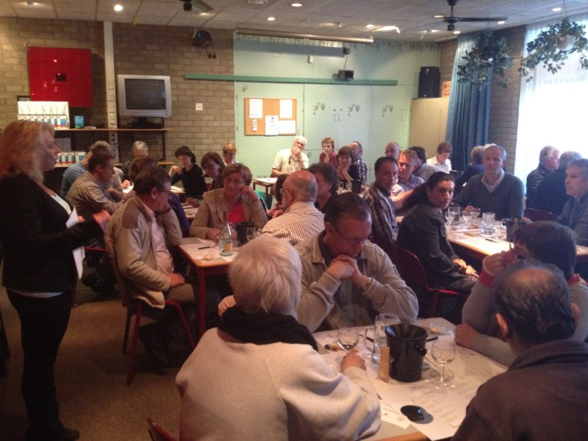

Laura Tarmidi, een van onze leden die een groot wijnliefhebber is en werkzaam bij een wijnimporteur, zette ons diverse witte wijnen, roséwijnen en rode wijnen voor als voorproef op de zomer. Zij had proefboekjes en proefplacemats gemaakt en na afloop was er voor iedereen een tas met een koelmanchet voor in de vriezer en een boekje met wijngedichten.

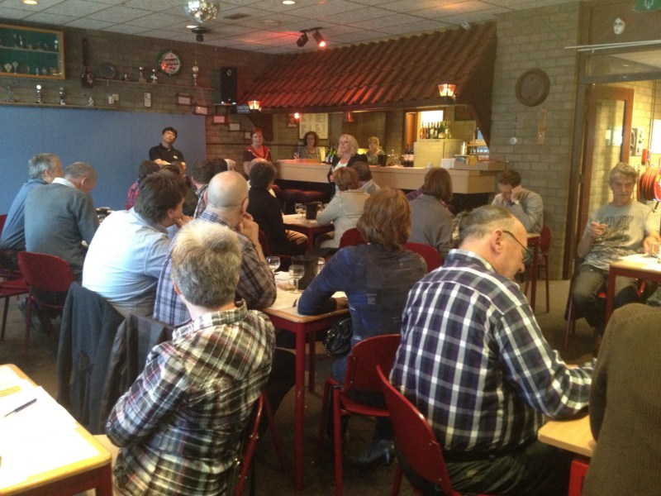

Na afloop stond de tap open om nog wat te filosoferen over alles wat men geproefd had. Ook was er gezorgd voor lekker hapjes. Het bleef nog lang gezellig.

Advertenties

Bowlende 50-plussers gevraagd (beetje onder de 50 mag ook). Iedere maandag-, dinsdag- en vrijdagmiddag bowlt er een enthousiast clubje 50-plussers (in teams van drie personen). Wij hebben een aantal plaatsen vrij per a.s. september. U kunt alle middagen bowlen of één of twee middagen. Er wordt gebowld van (ongeveer) half september tot half december en van (ongeveer) half januari tot half april. Met de kerst en overige feestdagen en de hele zomer zijn we dus vrij. In principe wordt er twee keer dertien weken per jaar gebowld.
* Plaats: bowling Westerpark Zoetermeer.
* Prijs: € 65,- (Anbo-leden € 60,-) per seizoen van 13 weken voor één middag. Consumpties zijn voor eigen rekening. Twee middagen bowlen kost dus € 130,- cq € 120,- per seizoen.
* Tijd: van 13.30 tot 15.30 uur.
Interesse? Bel of mail Maryanne van den Bree
Nesciohove 2, tel. 079-3522218
e-mail: maryannekuipers@yahoo.com

Leden kunnen gratis advertenties in de Nieuwsbrief plaatsen.
Bel of mail ons. Voor adressen zie het colofon.

Colofon

www.verenigingdeleyens.nl

voorzitter: Wim Tijbosch, van Schendelhove 9, 351 36 44

penningmeester: Mies Groenewegen, Nesciohove 83, 351 45 73

bestuursleden:

Joop van Doorn, Nesciohove 32, 352 08 01

René Jacobs (Tool-o-theek), Nesciohove 89, 06 29129360
Erik van Velzen, Willem Paaphove 4, 341 48 22

redactieadres: van Schendelhove 9; info@verenigingdeleyens.nl

